Анкета
Личные данные
Фамилия, имя, отчество Халин Александр Андреевич
Дата рождения 25.06.1925 г.
Место рождения д. Квашнино Барабинского района Новосибирской области.
Национальность русский
Состав семьи (отец, мать, жена, дети). Отец Халин Андрей Михайлович (1901 г. рожд.). Мать Халина Матрена Титовна (1905 г. рожд.). Супруга Халина (Родионова) Елизавета Васильевна (1928 г. рожд.). Дочери: Макаркина (Халина) Галина Александровна (1954 г. рожд.), Лекомцева (Халина) Валентина Александровна (1956 г. рожд.), Недосейкина (Халина) Вера Александровна (1958 г. рожд.).
Образование 7 классов.
Гражданская специальность слесарь по ремонту паровозов, бурильщик, буровой мастер.
Место работы (учебы) до призыва в ряды красной Армии. Барабинское железнодорожное училище № 1 (1941-1943). 2,5 месяца работал в Барабинском депо.
Партийность. Социальный статус. Коммунист. Рабочий.

Служба
Срочная служба в Красной Армии (дата, военкомат, период, воинское звание, военная специальность).
Мобилизация в Красную Армию (дата, военкомат). 1943 г. Барабинский военкомат Новосибирской области, рядовой.
Начальная военная подготовка (период, место, военная специальность) август 1943 г. Новосибирское пехотное училище, ефрейтор. Ускоренные курсы в г. Канск Красноярского края, автоматчик лыжного батальона, стрелок.
Боевой путь (период, участие в боевых операциях, в составе каких фронтов). 1943-1946 пешая полковая разведка 939-го стрелкового полка 3-го Украинского фронта. Принимал участие в боях за освобождение Украины, Бессарабии, Румынии и Югославии.
Ранения (какие, где получены, госпиталь). Ранение в плечо, г. Кривой Рог. 1944 г.
Награды за боевые заслуги и подвиги (описание подвига)
Подвиг на берегах Днестра
После госпиталя Александр Халин попал в полковую разведку, в которой и пробыл до конца войны. За линию фронта пришлось переправляться не только за «языком», но и с диверсионными целями. Как-то командира взвода разведки лейтенанта Данилова вызвали в штаб и приказали за линией фронта уничтожить или захватить наблюдательный пункт румынской армии. Этот пятачок земли стоял костью в горле и не давал нашим судам свободно ходить по фарватеру Днестра.
Всю ночь группа разведчиков в составе 22 человек шла по плавням к цели. К утру вышли к острову. Обнаружили, что румыны скосили высокий камыш для лучшего обзора местности. Александр вместе с Николаем Кислицыным и Виктором Федоровым, погрузившись в воду и дыша через камышовые трубки, все же подобрались к острову. Ничего не подозревая, румыны беспечно загорали, играли в карты и даже не выставили часовых.
Разведчики вернулись и предложили командиру вечером атаковать румын.
К цели шли по горло в вонючей воде. Очень досаждали назойливые комары, от которых не было никакого спасения. Переждав пару часов, тихо высадились на берег и с криком «Ура!» бросились на врага. Ошеломленные румыны сопротивления не оказали и сдались. В одном из боев здесь Александр Халин и был ранен. Госпитализироваться не стал и в составе своего полка участвовал в разгроме немецко-румынских войск в Ясско-Кишиневской операции. А потом последовали бои в Румынии.

Последнее место службы (где закончил боевой путь). Болгария 1946 г.
Причина выбытия Демобилизация

Послевоенная жизнь
Место жительства, трудовая деятельность, награды, звания, заслуги.
После демобилизации в марте 1948 года, окончив курсы бурильщиков в городе Минусинске, с августа того же года и по июнь 1959 года работал бурильщиком в "Запсибнефтегеологии" в Барабинской (Новосибирская обл.), Тарской (Омская обл.), Борисовской (Кемеровская обл.) и Ново-Логиновской (Омская обл.) буровых партиях. В 1956 году окончил курсы повышения квалификации в Саратове.
С 1959 года А.А.Халин работает бурильщиком в Охтеурской нефтеразведочной буровой партии "Главтюменьгеологии", а с августа 1961 года - в Усть-Балыкской геологической экспедиции, которая в 1974 году была переименована в Аганскую нефтегазоразведочную экспедицию, а в 1991 году - в Аганское геологическое предприятие по разведке нефти и газа.
Работая бурильщиком, А.А.Халин принимал непосредственное участие в разведке Усть-Балыкского (1961), Мамонтовского, Очимкинского, Средне-Балыкского (1965), Мало-Балыкского, Северо-Пимского (1966) месторождений.
В декабре 1966 года А.А.Халин был назначен буровым мастером и проработал на этой должности до 1984 года. Все это время бригада, руководимая Александром Андреевичем, являлась одной из передовых по экспедиции и "Главтюменьгеологии". Бригадой Халина были открыты месторождения: Повховское (1972), Нонг-Егонское (1974), Карамовское, Коллективное (1975), Курраганское, Северо-Покачевское (1980). В январе 1982 года Александр Андреевич становится мастером по сложным работам.
В июне 1984 года был переведен в ЗапСибНиПи города Тюмени, где работал технологом крепления скважин до 1992 года.
Награжден орденами Ленина, Трудового Красного Знамени, Отечественной войны II степени, "Знак Почета", медалями "За боевые заслуги", "За трудовую доблесть", "За освоение недр и развитие нефтегазового комплекса Западной Сибири", медалью маршала Жукова и многими другими.
Лауреат Государственной премии СССР (1979). Почетный разведчик недр СССР (1981). Почетный гражданин Нижневартовского района и поселка Новоаганск. А.А. Халин занесен в Книгу почета "Мегионнефтегазгеология", а также на Всесоюзную Доску почета Министерства геологии СССР по итогам соцсоревнования за 1981 год. Имеет множество почетных грамот. Награжден дипломом Министерства геологии СССР "За открытие Покачевского месторождения нефти" и знаком "Первооткрыватель месторождения" (1986).
А.А.Халин ведет активную общественную работу. Он является членом Союза создателей Тюменского нефтегазового комплекса с 1997 года, членом общественной организации Ханты-Мансийское землячество ЮГРА с 1988 года. С марта 1992 года Александр Андреевич работает заместителем председателя, затем по 2009 год являлся председателем Совета ветеранов войны и труда геологов северных предприятий. В 2010 г. выпустил книгу «Рожденный под радугой».

Потомки, родственные связи. Дочери: Макаркина (Халина) Галина Александровна, Лекомцева (Халина) Валентина Александровна, Недосейкина (Халина) Вера Александровна. Внуки: Макаркин Павел Владимирович, Назарова (Макаркина) Ольга Владимировна, Хусаинова (Лекомцева) Наталья Геннадьевна, Хусаинова (Лекомцева) Анна Геннадьевна, Чайникова (Недосейкина) Татьяна Николаевна, Недосейкин Александр Николаевич, Шабалина (Недосейкина) Лидия Николаевна. 10 правнуков.

Источники
- Халин А.А. Рожденный под радугой: Записки нефтеразведчика. – Нефтеюганск: ООО «Нефтеюганская типография», 2010.-240 с.
- Газета «Тюменская правда» № 43 от 12.03.2005 г. «Был в разведке на фронте и в геологии». Автор Раис Сайфулин.
- http://www.wwii-soldat.narod.ru/200/ARTICLES/BIO/khalin_aa.htm Официальный сайт ОАО СибНАЦ http://www.sibsac.ru/press-tsentr?id=680

Был в разведке на фронте и в геологии. Раис Сайфулин. http://www.tumentoday.ru/2007/04/11/%D0%B1%D1%8B%D0%BB-%D0%B2-%D1%80%D0%B0%D0%B7%D0%B2%D0%B5%D0%B4%D0%BA%D0%B5-%D0%BD%D0%B0-%D1%84%D1%80%D0%BE%D0%BD%D1%82%D0%B5-%D0%B8-%D0%B2-%D0%B3%D0%B5%D0%BE%D0%BB%D0%BE%D0%B3%D0%B8%D0%B8/

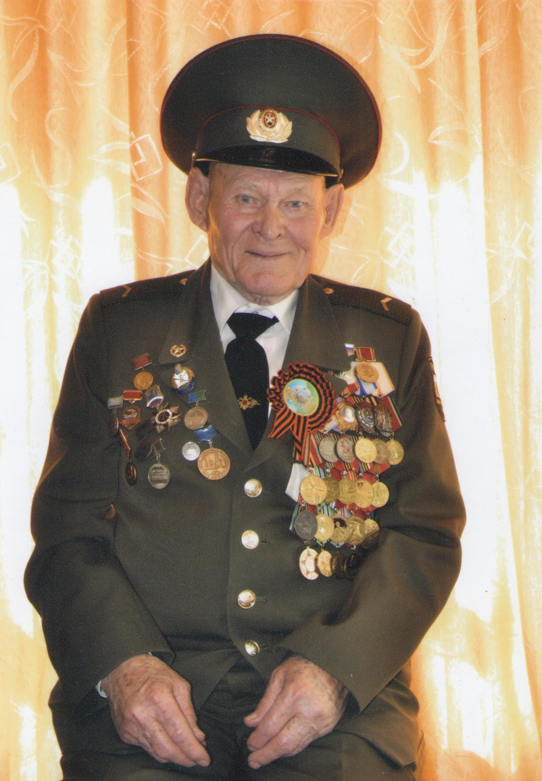
2005 г. Халин Александр Андреевич

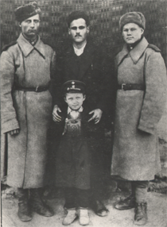
1944 г. Александр Халин (справа)
в освобожденной Болгарии.

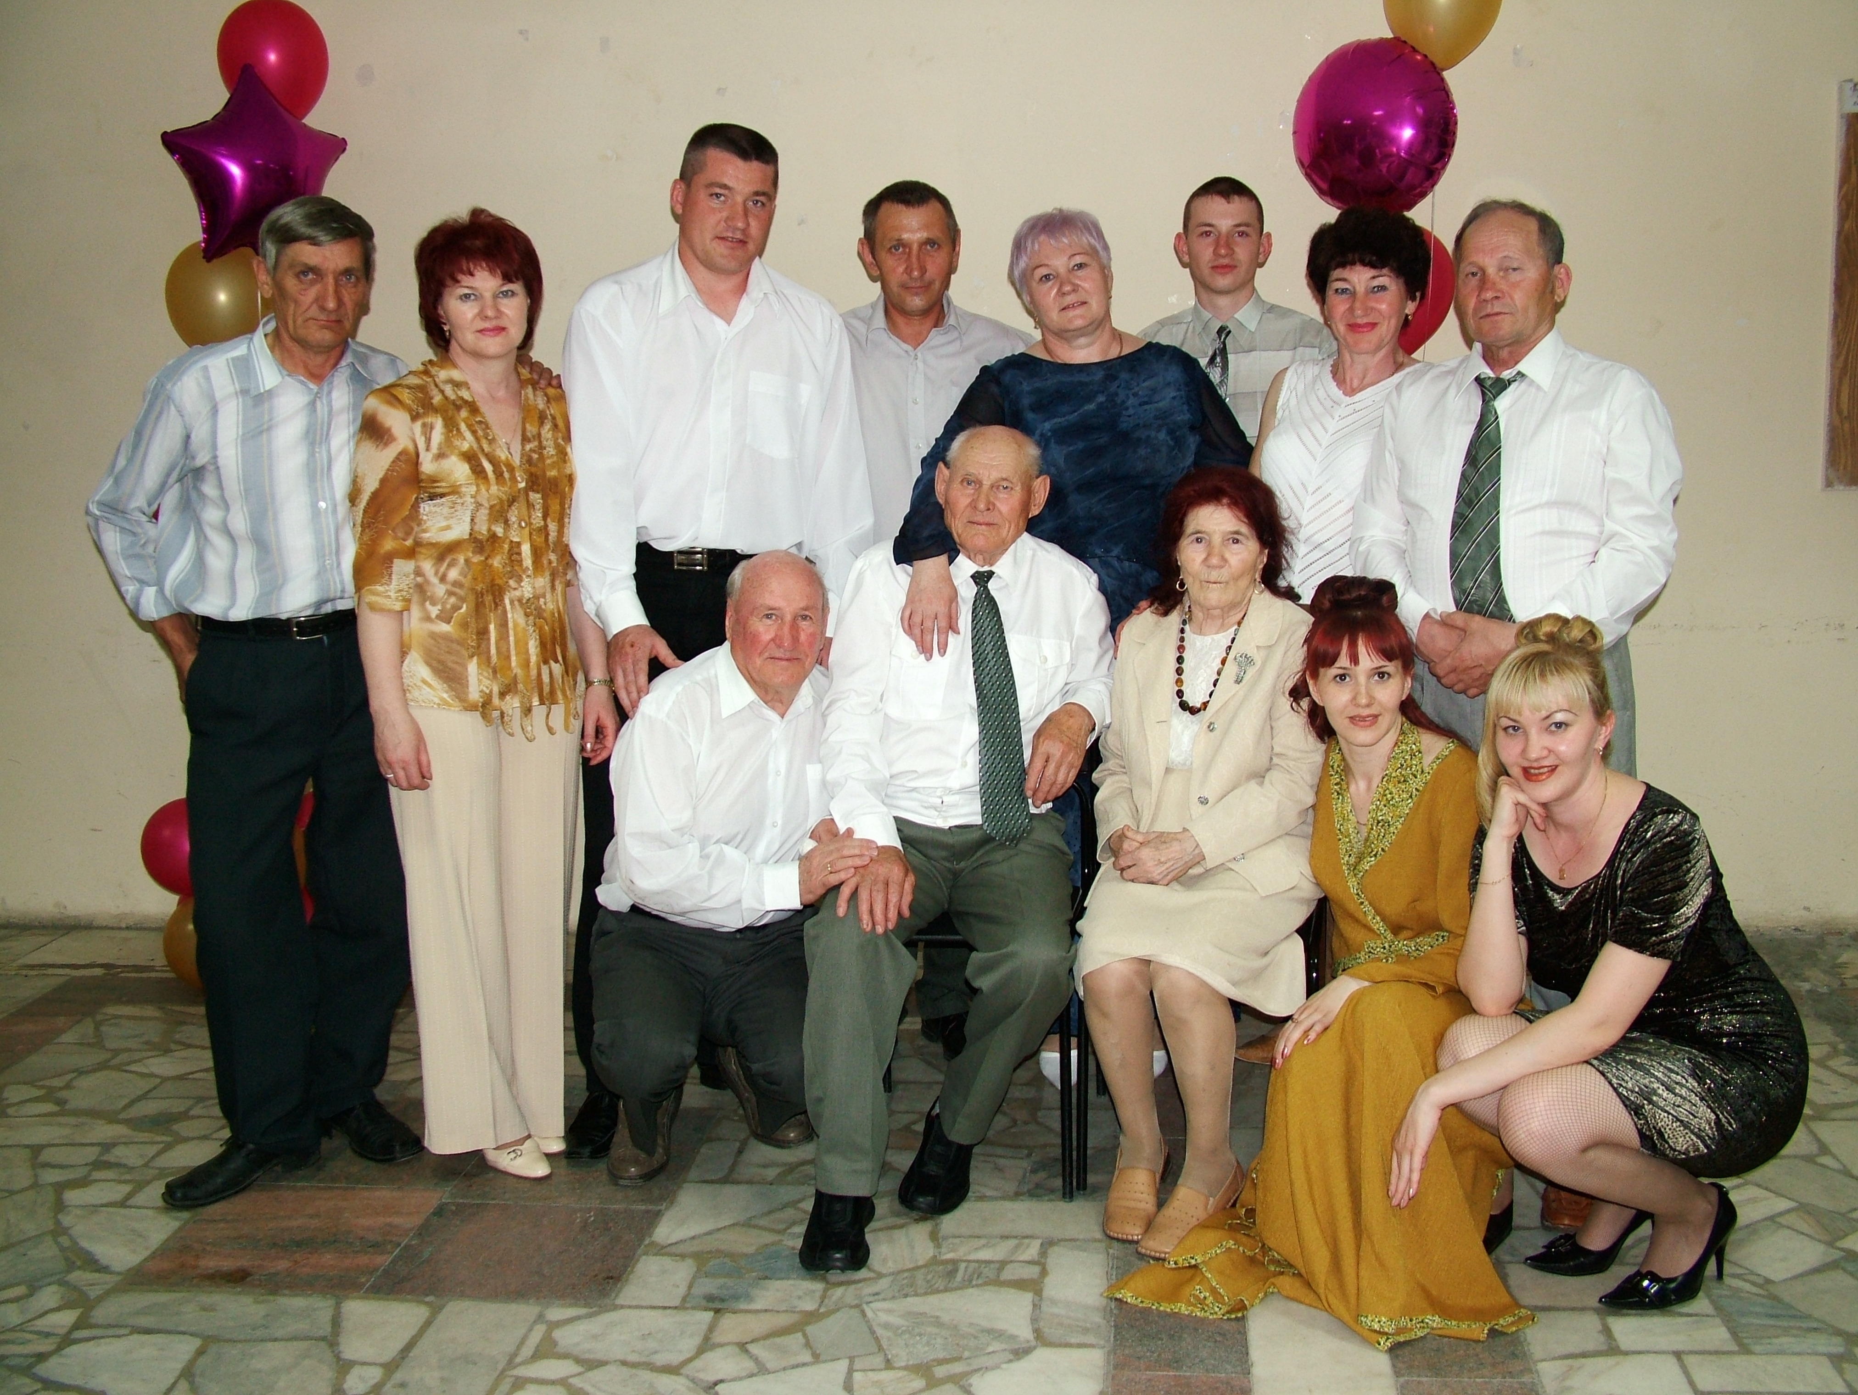
2005 г. 80-летие. С семьей и друзьями.

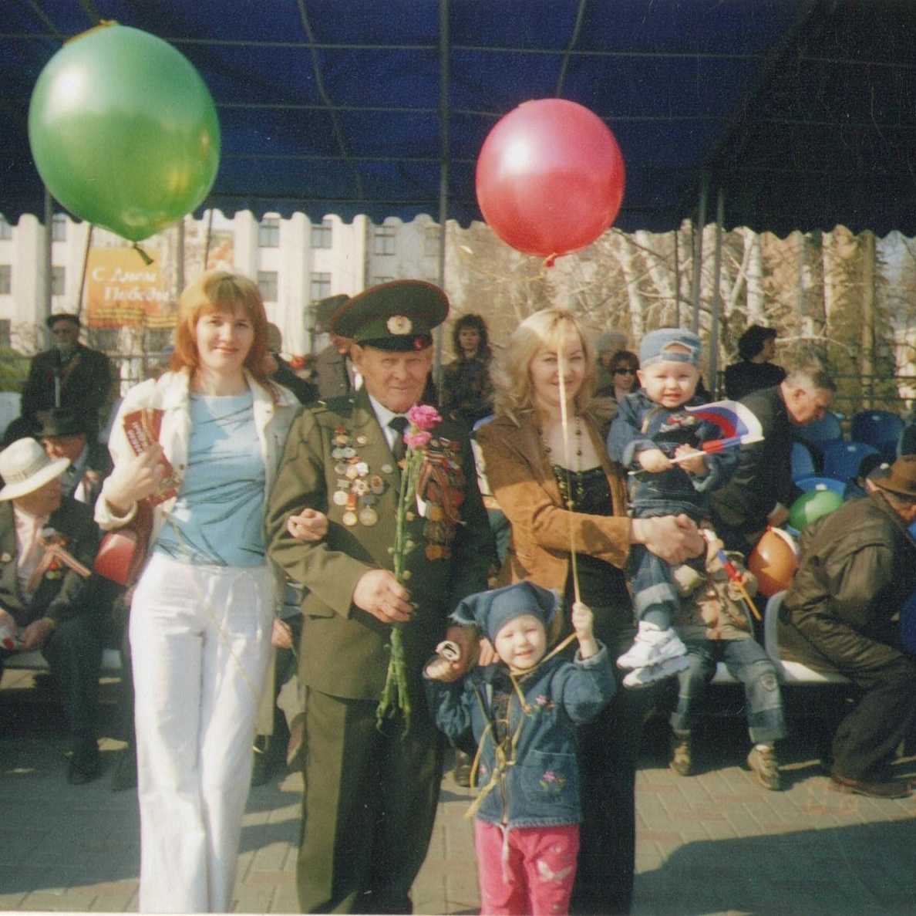
С внучками и правнуками. 9 Мая 2005 г.

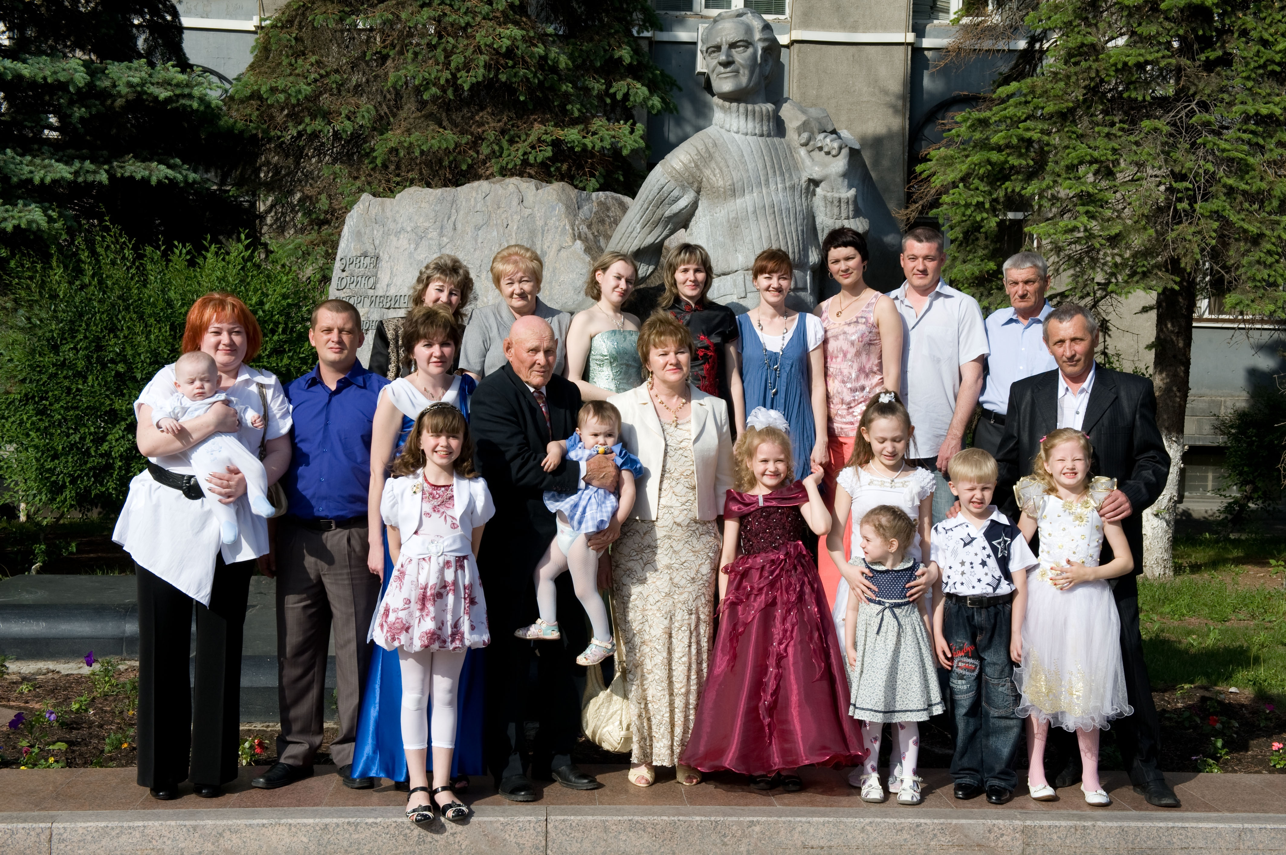
2010 г. 85-летие. С семьей.

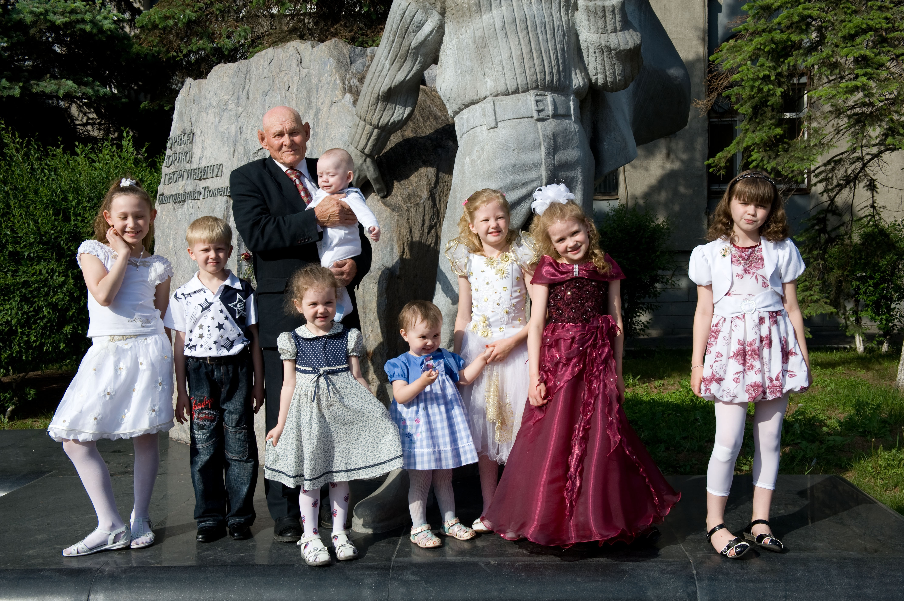
2010 г. С правнуками.

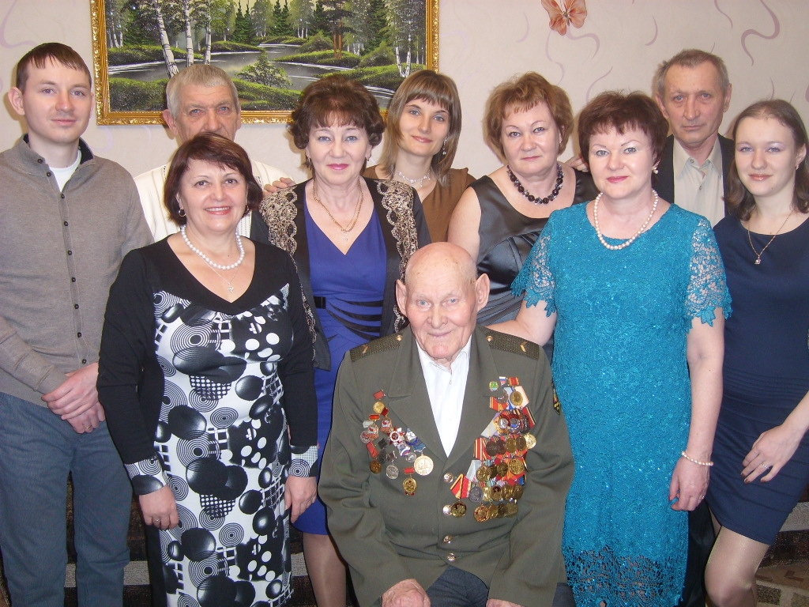
2013 г. На юбилее у дочери с семьей.
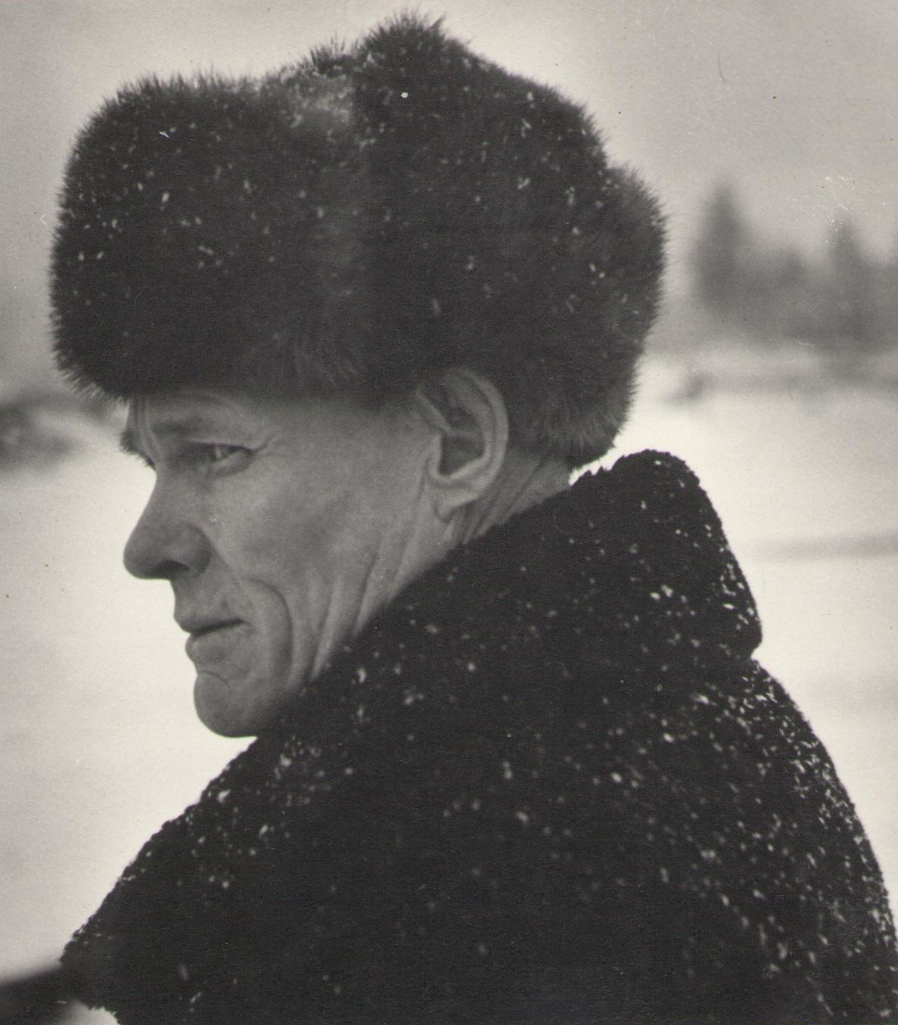
На буровой. 1975 г.

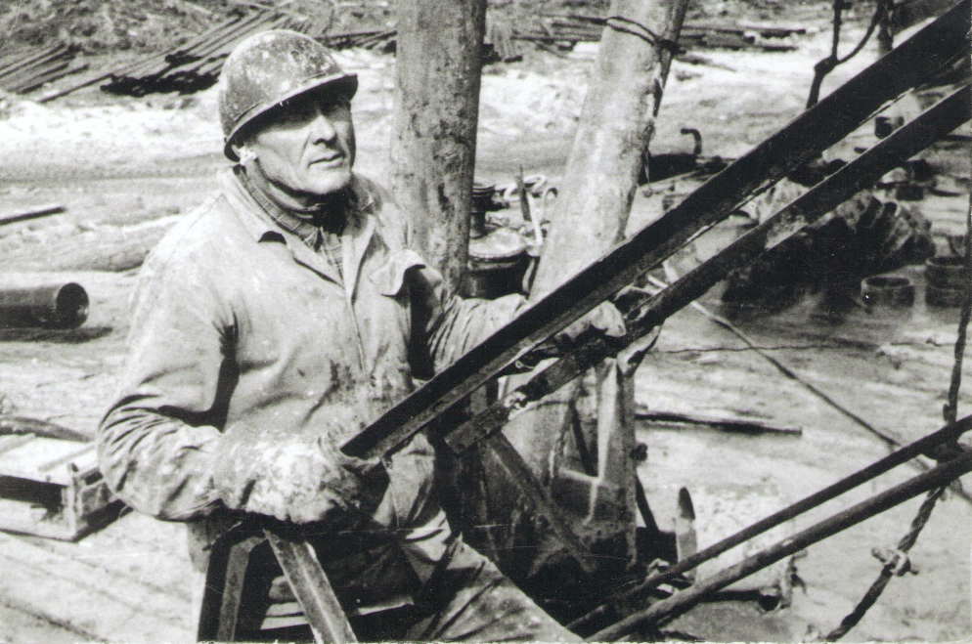
На буровой. 1970 г.
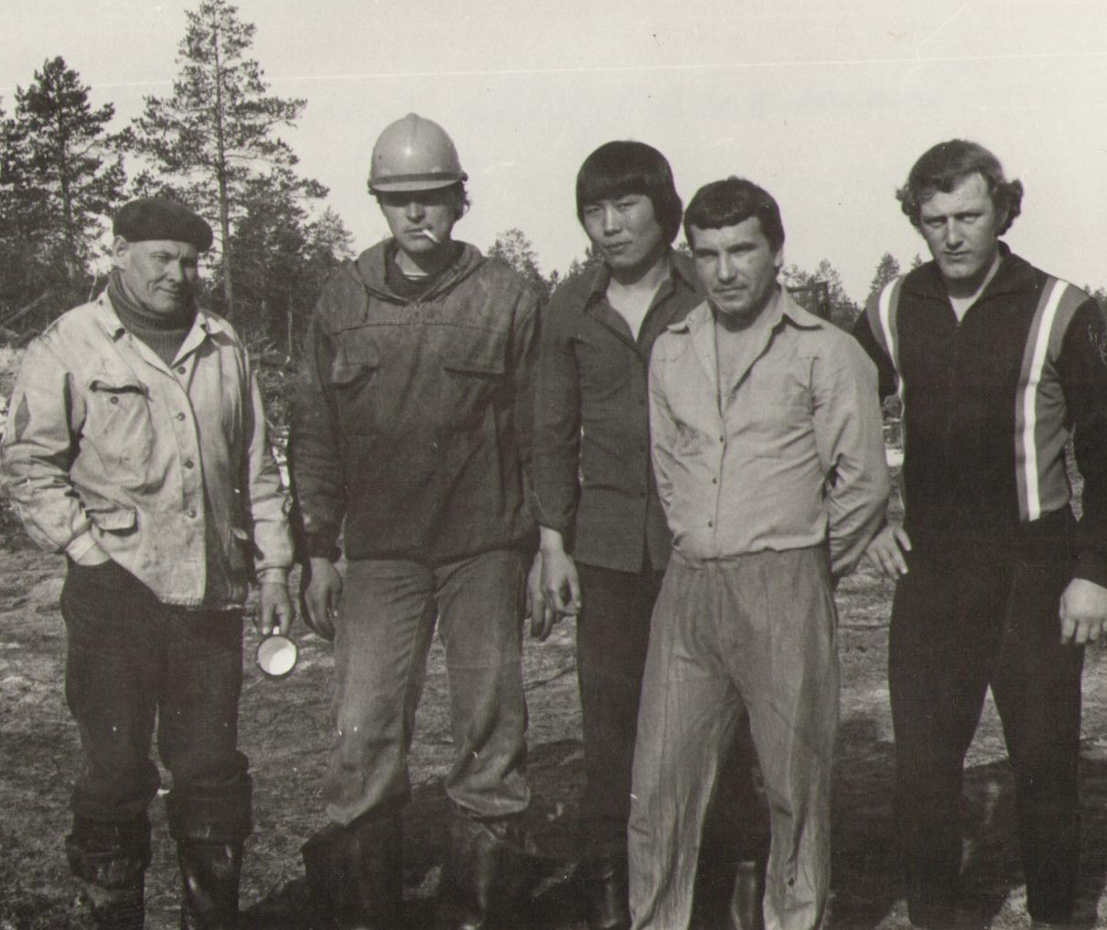
Бригада Халина А.А.

